在前面所举的例子中，连接的结果是从两个或两个以上的表的组合中挑选出符合连接条件的数据，如果数据无法满足连接条件则将其丢弃。通常称这种方法为内部连接（InnerJoin）。在内部连接中，参与连接的表的地位是平等的。与内部连接相对的方式称为外部连接（Outer Join）。在外部连接中，参与连接的表有主从之分，以主表的每行数据去匹配从表的数据列，符合连接条件的数据将直接返回到结果集中，对那些不符合连接条件的列，将被填上NULL 值后再返回到结果集中（对BIT 类型的列，由于BIT 数据类型不允许NULL 值，因此将会被填上0 值再返回到结果中）。

假设有如下表：
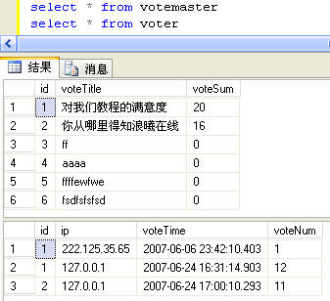
一个为投票主表，一个为投票者信息表～记录投票人IP及对应投票类型，左右连接实际说是我们联合查询的结果以哪个表为准～
1：如右接连 right join 或 right outer join：
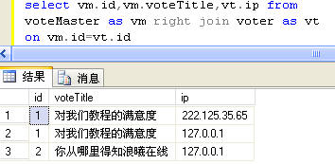
我们以右边voter表为准，则左表(voteMaster)中的记录只有当其ID在右边(voter)中存在时才会显示出来，如上图，左边中ID为3.4.5.6因为这些ID右表中没有相应记录，所以没有显示！
2：因此我们自然能理解左连接 left join 或者 left outer join
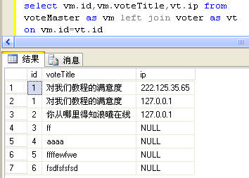
可见，现在右边中ID在中存在时才会显示，当右边中没有相应数据时则用NULL代替！

下面是 John 为编写存储过程提供的建议示例：
• | 使用 SQL-92 标准连接句法。
• | 为了提高性能，应优先使用连接，然后使用子查询或嵌套查询。
• | 确保变量和参数的类型和大小与表数据列相匹配。
• | 确保使用所有变量和参数，或者全部删除。
• | 尽可能将临时对象放置在本地。
• | 只使用在存储过程中创建的临时表。
• | 检查输入参数的有效性。
• | 优先使用 SELECT...INTO，然后使用 INSERT...SELECT，以避免大量死锁。
• | 维护工作需要的逻辑单元；在可以缩短的情况下，不要创建大量或长时间运行的进程。
• | 不要在任何代码中使用 SELECT *。
• | 在过程中使用缩进、块、制表符和空格（参阅示例脚本）。
• | T-SQL 语句要大写。
• | 在过程中添加大量注释，确保可以识别进程。在有助于澄清处理步骤的地方使用行注释。
• | 包括事务管理，除非要从 MTS 进程中调用过程。（为 MTS 进程编写独立的过程。）
• | 监视 @@TRANCOUNT 以确定事务的责任级别。
• | 避免使用 GOTO，错误处理程序中除外。
• | 避免使用嵌套过程。
• | 避免隐式解析对象名称，确保所有对象都归 dbo 所有。

